МИНОБРНАУКИ РОССИИ

Федеральное государственное бюджетное образовательное учреждение высшего образования

НИЖЕГОРОДСКИЙ ГОСУДАРСТВЕННЫЙ ТЕХНИЧЕСКИЙ
УНИВЕРСИТЕТ им. Р.Е.АЛЕКСЕЕВА

Институт радиоэлектроники и информационных технологий
Кафедра информатики и систем управления

Лабораторная работа № 2 «Создание веб-сайта».

ОТЧЕТ
по лабораторной работе
по дисциплине
Информатика и компьютерные технологии

РУКОВОДИТЕЛЬ:
________________ ______Савкин А.Е.__ _
(подпись) (фамилия, и.,о.)

СТУДЕНТ:
________________ ______Мубинов В.Р. __
(подпись) (фамилия, и.,о.)

_________25-ПОз______
(шифр группы)

Работа защищена «___» ____________
С оценкой ________________________
Задание к выполнению лабораторной работы № 2
Задание на лабораторную работу:
Создание веб-сайта с использованием технологий HTML, CSS, JS
Цель работы:
Научиться создавать веб-сайты.
Ход работы:
Концепция
Работа над сайтом началась с выбора темы и общей идеи. Мной был разработан сайт фитнес-клуба Oceanis Fitness. Основная цель сайта — предоставить пользователям информацию о клубе, тренировках и абонементах, а также заинтересовать их акциями и возможностью записи.
Главная страница
После разработки концепции была создана главная страница сайта. На ней размещён автоматический слайдер, в котором отображаются различные акции фитнес-клуба. Это позволяет сразу привлечь внимание посетителя. Ниже расположен блок “Наш клуб”, где представлен ручной слайдер с тремя фотографиями. Пользователь может самостоятельно переключать изображения и ознакомиться с внешним видом фитнес-клуба.
Страница тренировок
Вторая страница посвящена тренировкам. На ней представлены три вида тренировок, каждая сопровождается изображением. Для каждой тренировки предусмотрена кнопка “Записаться”.
Страница абонементов
Третья страница содержит информацию об абонементах. Представлено пять различных вариантов абонементов. У каждого из них есть кнопка “Узнать стоимость”. При нажатии на кнопку открывается всплывающее окно (модальное окно), в котором пользователь может ввести своё имя и номер телефона. Также в окне присутствует кнопка “Отправить”.
Вывод:
В этой лабораторной работе мы научились проектировать и создавать веб-сайты при помощи HTML, CSS и JS.

Приложение 1.а страница “Главная”
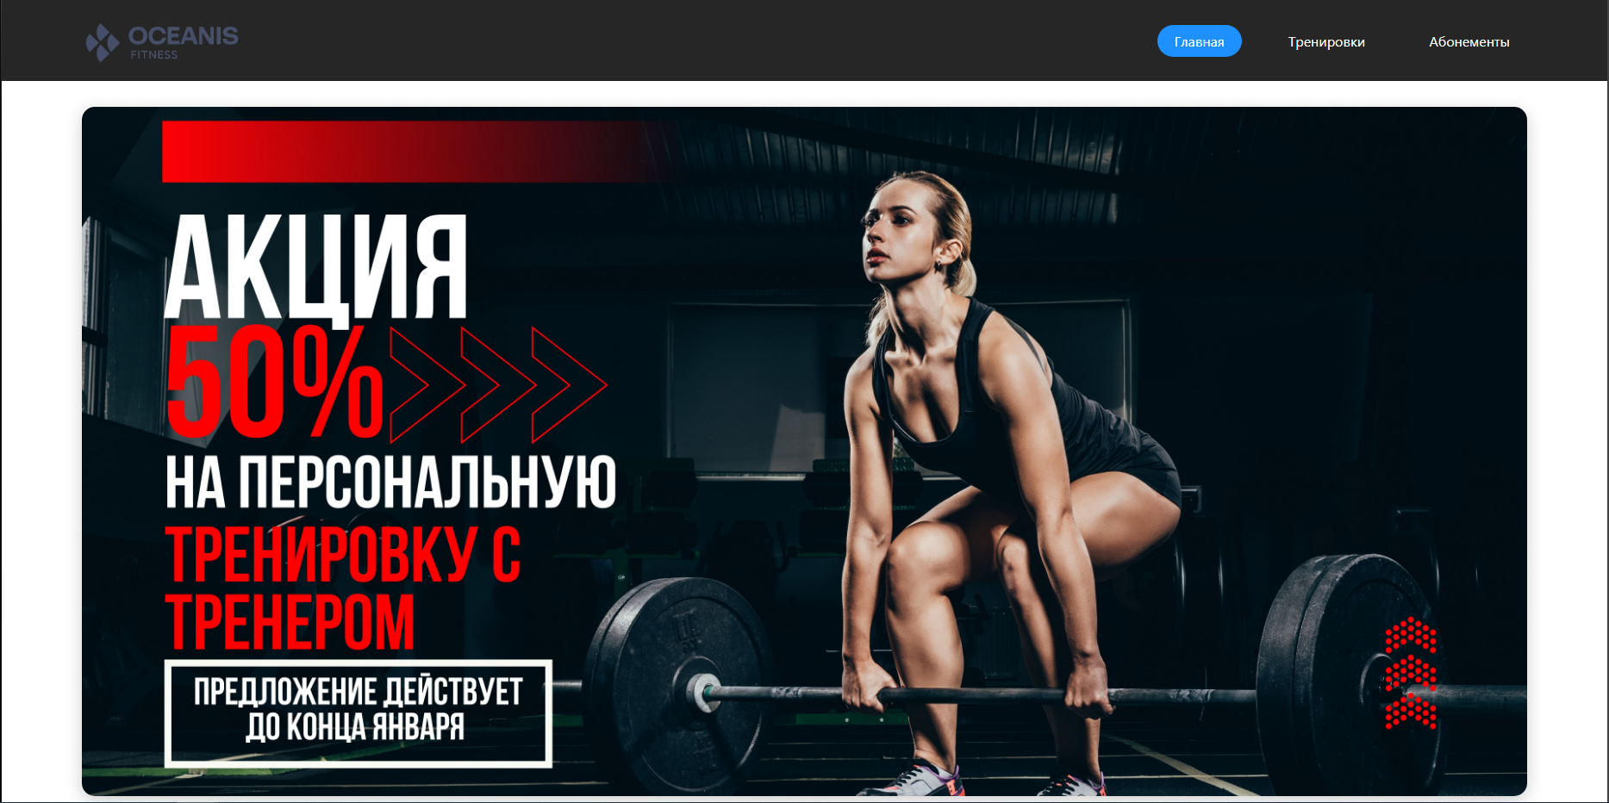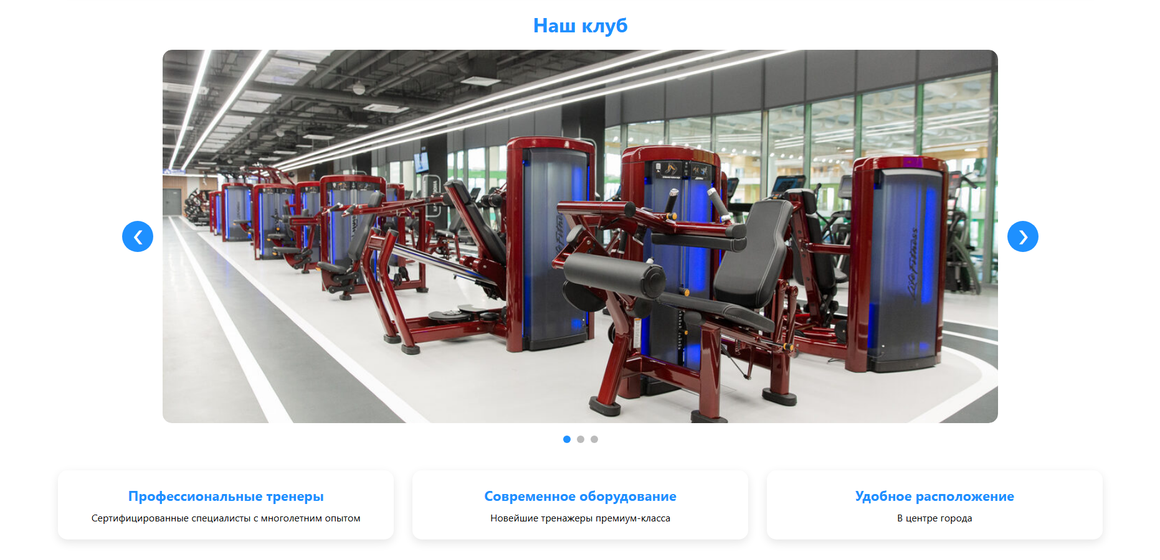

Приложение 1.б страница “Тренировки”
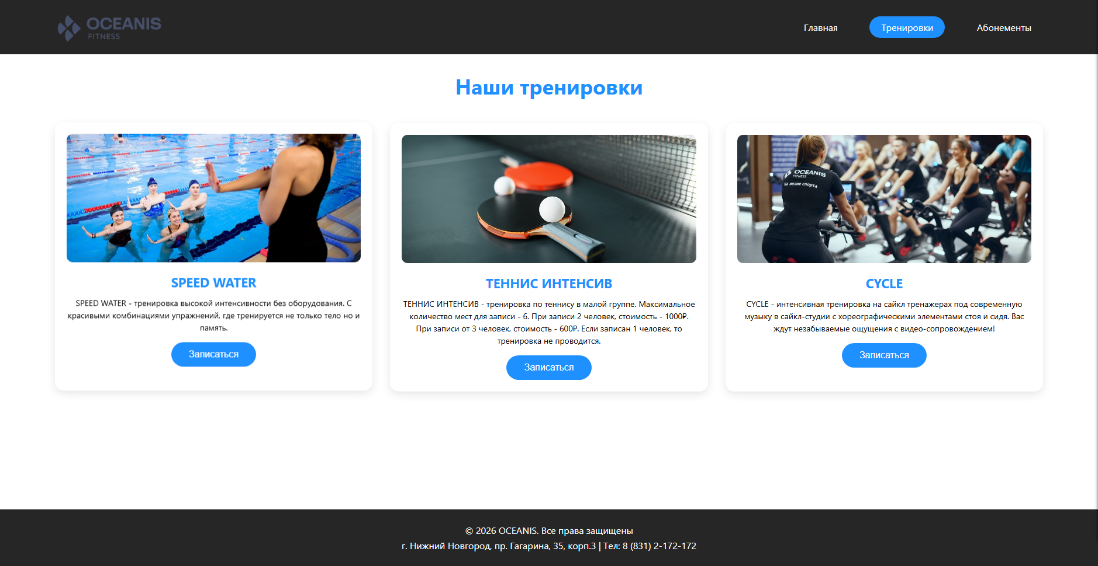
Приложение 1.в страница “Абонементы”
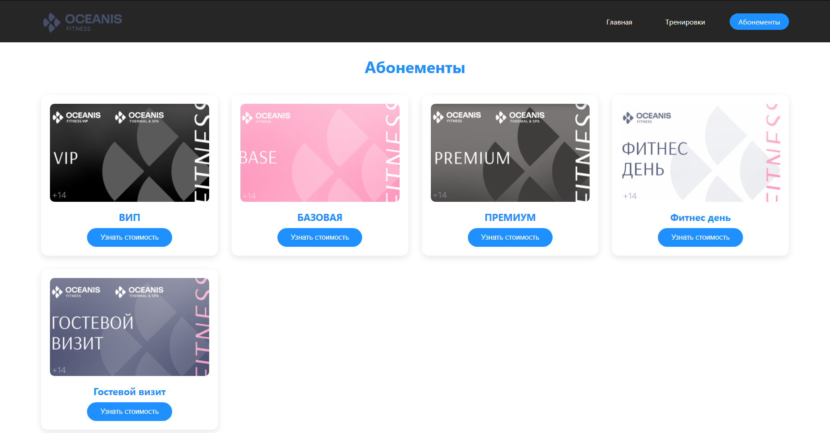

Приложение 2.а “index.html”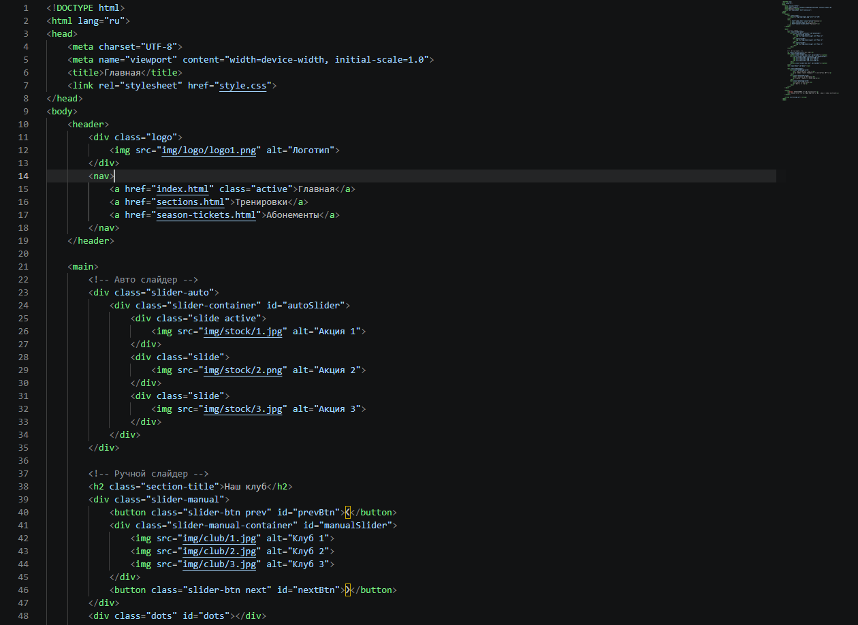 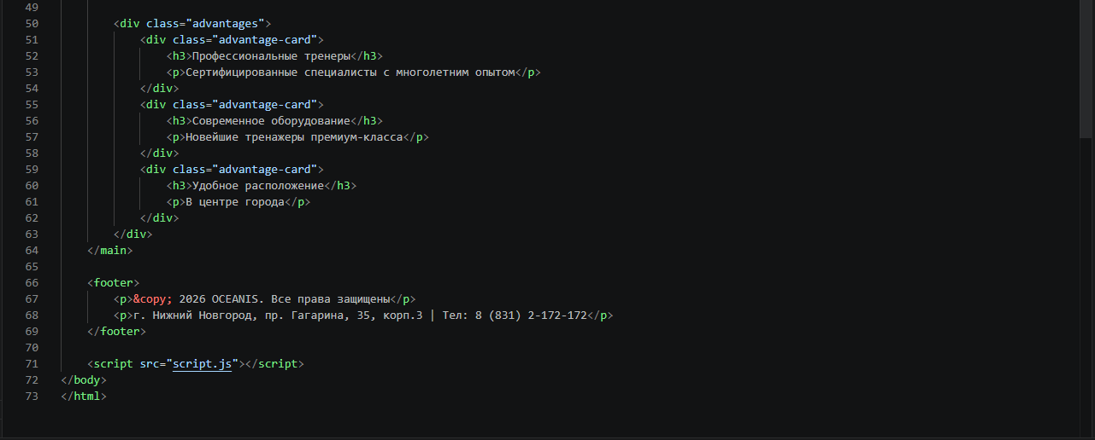

Приложение 2.б “sections.html”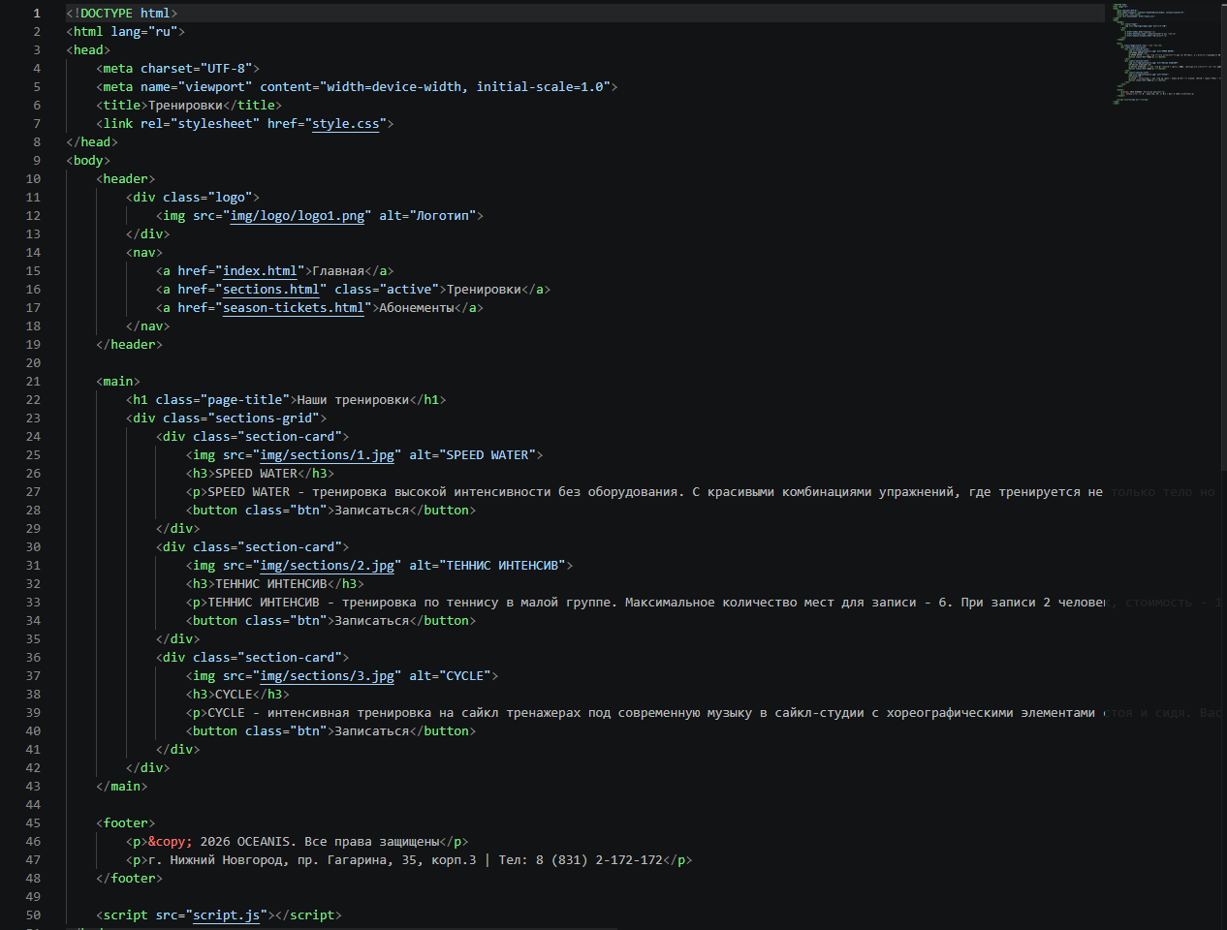
Приложение 2.в “ season-tickets.html” 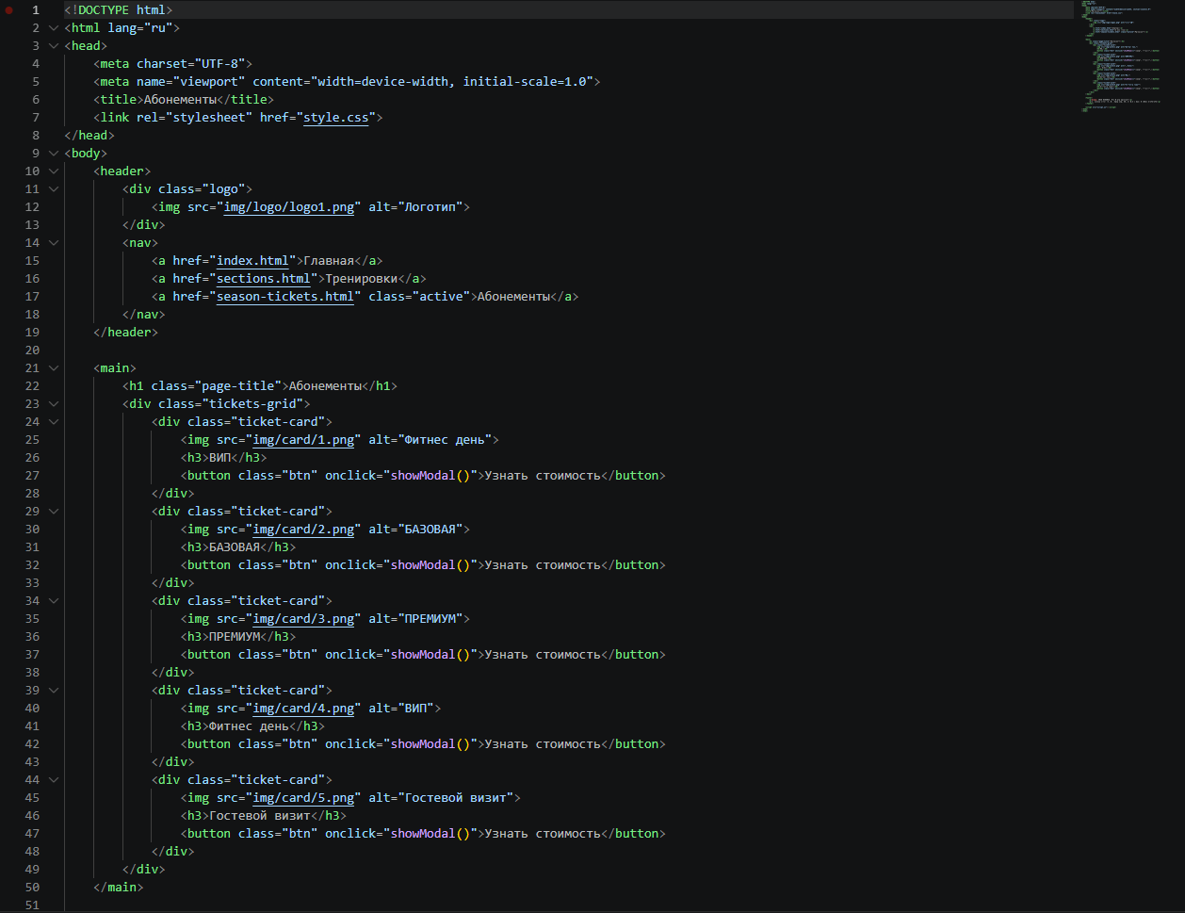 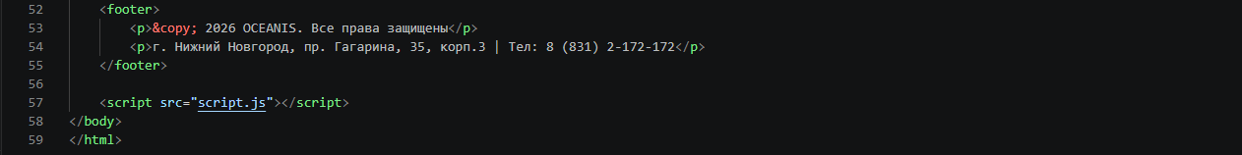
Приложение 2.г “ script.js”
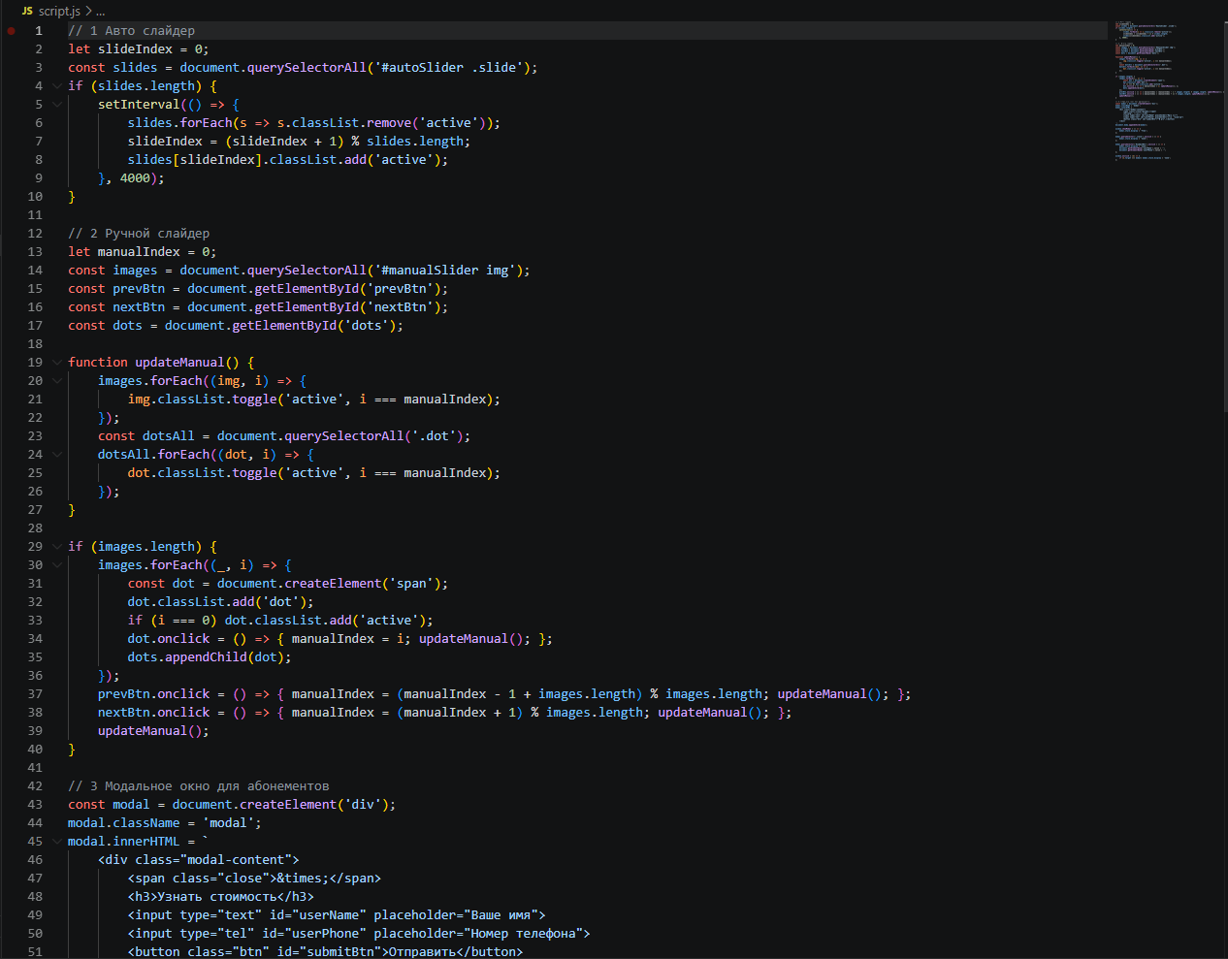 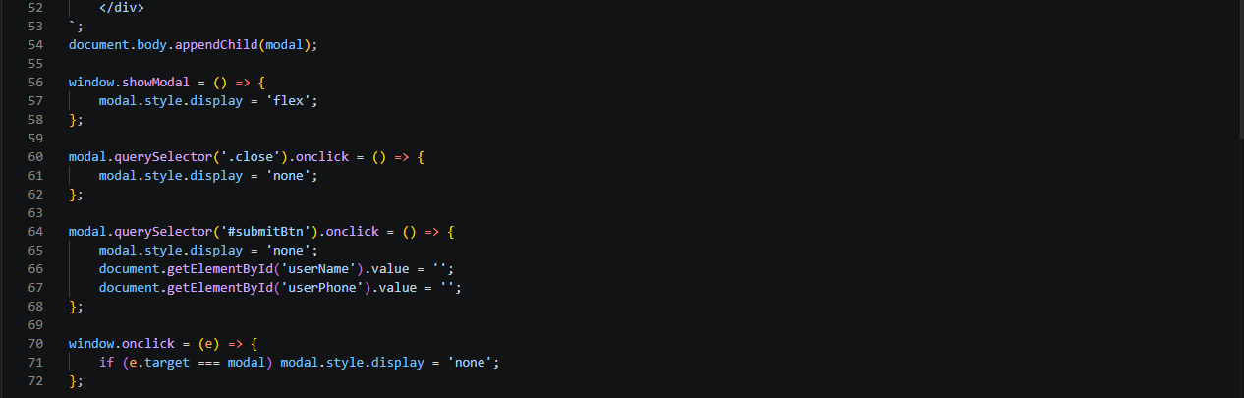

Приложение 2.д “ style.css”
